**F1471** *Scheda creata il 10 aprile 2024*

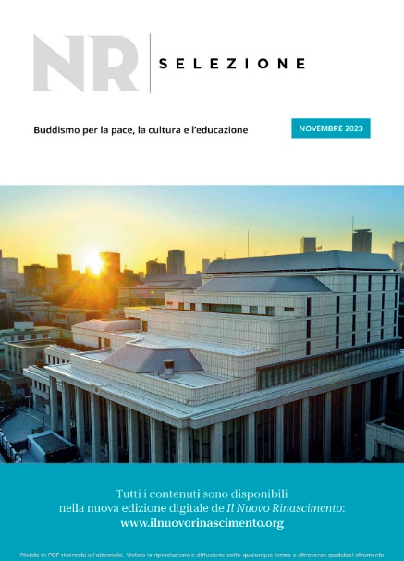

**Descrizione storico-bibliografica**

Il \***nuovo rinascimento** : mensile del movimento buddista Nichiren Shoshu Soka Gakkai in Italia. – Firenze : [s. n.], 1982- . – volumi ; 30 cm. ((Dal n. 227 (1 gennaio 2001): quindicinale. – Dal n. 277 (2003) una selezione è pubblicata settimanalmente anche online. - CFI0413655

*1982-1992 : indice per soggetto e per autore. – Firenze : A.I.N.S., 1992 (Firenze : Giorgi e Gambi arti grafiche). – 86 p. ; 24 cm. ((Supplemento al n. 130.

*Indice analitico 1992-2002. – [S. l.] : Istituto buddista italiano Soka Gakkai, (Iolo : Bobadoma) [2004]. – 206 p. ; 23 cm.

\***NR selezione** : buddismo per la pace, la cultura e l'educazione. - Gennaio 2021- . - [Firenze? : s.n., 2021]- . - volumi : ill. ; 25 cm. ((Mensile. - Supplemento a Buddismo e società. - CFI1123175

Supplemento a: *Buddismo e società [E3778]

Continuazione parziale di: Il *nuovo Rinascimento

Il \***volo continuo** : lo sguardo dei giovani della Soka Gakkai sul buddismo oggi. – [Firenze : Istituto buddista italiano Soka Gakkai, 2009]- . – Testi elettronici. ((Periodicità non determinata. – Disponibile online a: <https://www.ilvolocontinuo.it/>.

Autore: Istituto buddista italiano Soka Gakkai

Soggetto: Buddismo – Periodici

Classe: D294.305

**Volumi disponibili in rete**

Il *nuovo Rinascimento [Selezione] [277(2003)-](https://ilnuovorinascimento.org/numeri-precedenti/); Il *volo continuo [2009-](https://www.ilvolocontinuo.it/)

**Informazioni storico-bibliografiche**

Il Nuovo Rinascimento è la prima rivista dell’Istituto Buddista Italiano Soka Gakkai, nata nel 1982 per approfondire le basi del Buddismo di Nichiren Daishonin e i valori umanistici portati avanti dalla Soka Gakkai per diffondere la pace, la cultura e l’educazione. Obiettivo de Il Nuovo Rinascimento è incoraggiare ogni persona a realizzare la propria “rivoluzione umana” in modo da contribuire al cambiamento della società e alla realizzazione della pace. Nel febbraio del 1982, in occasione del primo numero de Il Nuovo Rinascimento, il maestro Daisaku Ikeda scrisse nel suo messaggio: «Sono sicuro che questo giornale costituirà una fonte di fede per ogni membro e stimolerà il progresso di kosen-rufu in Italia. Proteggetelo, amatelo, coltivatelo, cosicché dopo cento, mille numeri, Il Nuovo Rinascimento possa diventare un grande giornale. Infatti la sua crescita e diffusione rifletterà quella di kosen-rufu in Italia». Potete scriverci alla mail nuovo.rinascimento@sgi-italia.org per suggerimenti, informazioni e per inviare la vostra esperienza. <https://ilnuovorinascimento.org/chi-siamo/>

**DIRETTORE** Alberto Aprea

**DIRETTRICE EDITORIALE** Anna Conti

**DIRETTRICE RESPONSABILE** Valeria Santorelli

**IN REDAZIONE** Jasmina Cipriani, Manola Fiorini, Alessandra Fornasiero, Michela Ielapi, Mirko Lugli  
**PROGETTO GRAFICO** **E IMPAGINAZIONE** Emanuele Becagli, Stefano Niccoli

**TRADUZIONI** Marialuisa Cellerino, Chiara Pantaleo

**CONTENUTI MULTIMEDIALI** Francesco Mancuso

**PODCAST** Marianna Canè, Simone Chiomenti, Elena Cavallone, Max Garrone, Massimiliano Mascaro

**SVILUPPO WEB** Valentina Silvestri

**PER SEGNALAZIONI E SUGGERIMENTI** puoi scrivere a nuovo.rinascimento@sgi-italia.org

**Tutti i diritti riservati. Vietata la riproduzione**

**IL NUOVO RINASCIMENTO.**Iscritto al numero 3340 dei registri della stampa del tribunale di Firenze il 24.05.1985Redazione: via Tiburtina 1321, 00131 Roma (RM)

<https://ilnuovorinascimento.org/redazione/>

**Il Volo Continuo** è la rivista digitale dell’Istituto Buddista Italiano Soka Gakkai dedicata ai giovani italiani. La redazione, composta da ragazze e ragazzi, tratta temi di attualità e cultura portando in superficie i punti di contatto con i principi della dottrina buddista. L’obiettivo della rivista è quello di ispirare tutti i giovani a promuovere i valori della pace, lo sviluppo della cultura e l’importanza dell’educazione nella società. [Leggi il manifesto](https://www.ilvolocontinuo.it/site/manifesto/)

L’[Istituto Buddista Italiano Soka Gakkai](https://sgi-italia.org/) (IBISG) è un ente religioso riconosciuto dallo Stato italiano e affiliato alla Soka Gakkai. La [Soka Gakkai Internazionale](https://www.sokaglobal.org/) (SGI) è l’associazione che unisce e collega tutte le organizzazioni Soka Gakkai nel mondo, creando un movimento  
di pace a livello globale. In linea con l’insegnamento del nostro maestro e presidente fondatore della SGI, Daisaku Ikeda, crediamo che “la rivoluzione umana di un singolo individuo contribuirà nel destino di una nazione e condurrà infine a un cambiamento nel destino di tutta l’umanità”. Ed è per questo che tutti i nostri contenuti hanno come unico obiettivo quello di incoraggiare i giovani a sviluppare se stessi e ad affrontare la realtà quotidiana con uno spirito rinnovato. <https://www.ilvolocontinuo.it/chi-siamo/>.

**PER SEGNALAZIONI PUOI SCRIVERCI A:** redazione@ilvolocontinuo.it

© Istituto Buddista Italiano Soka Gakkai (I.B.I.S.G.) Sede legale: Via di Bellagio 2E – 50141 Firenze   
Partita IVA IT04935120487. Testata registrata al Tribunale ordinario di Roma – Sezione per la Stampa e L’informazione al numero 451/2009. <https://www.ilvolocontinuo.it/redazione/>